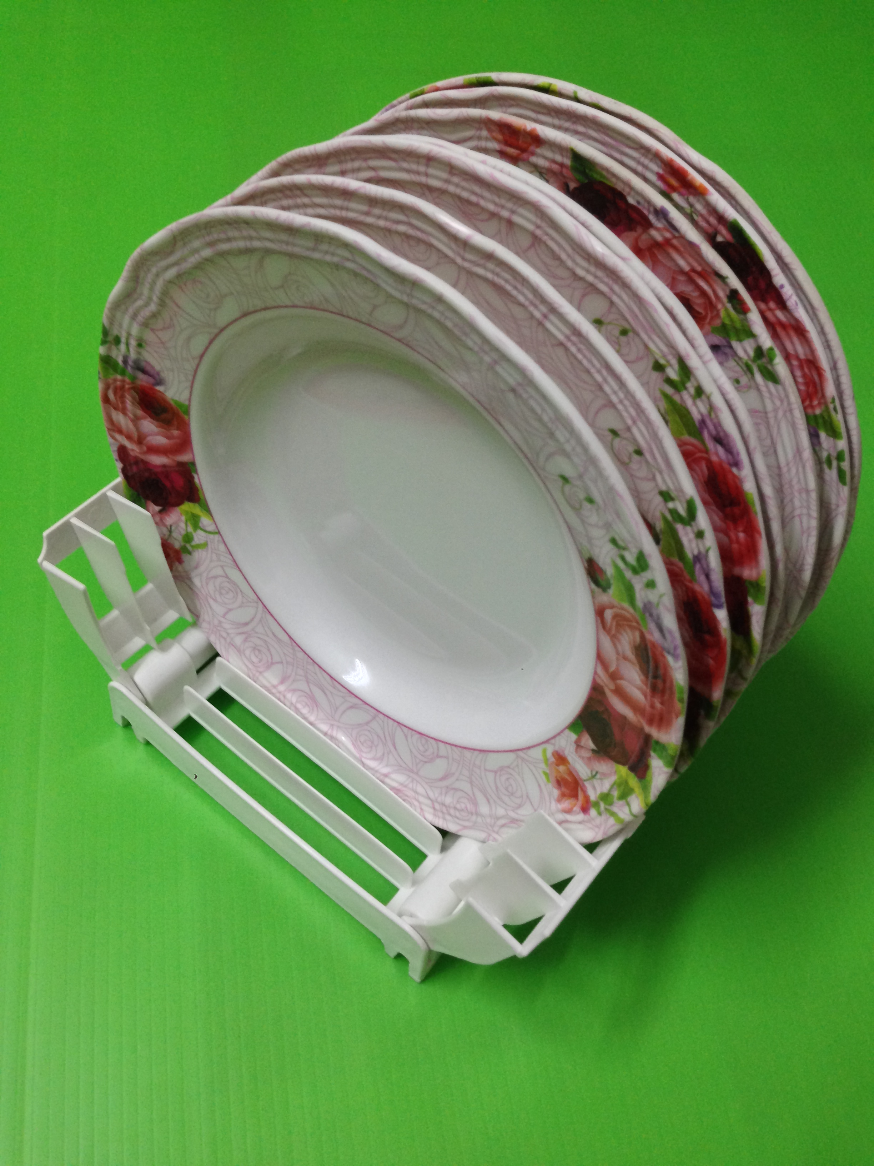
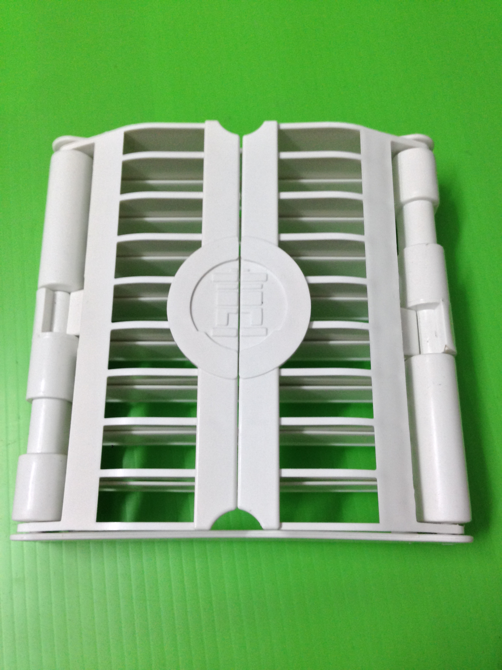
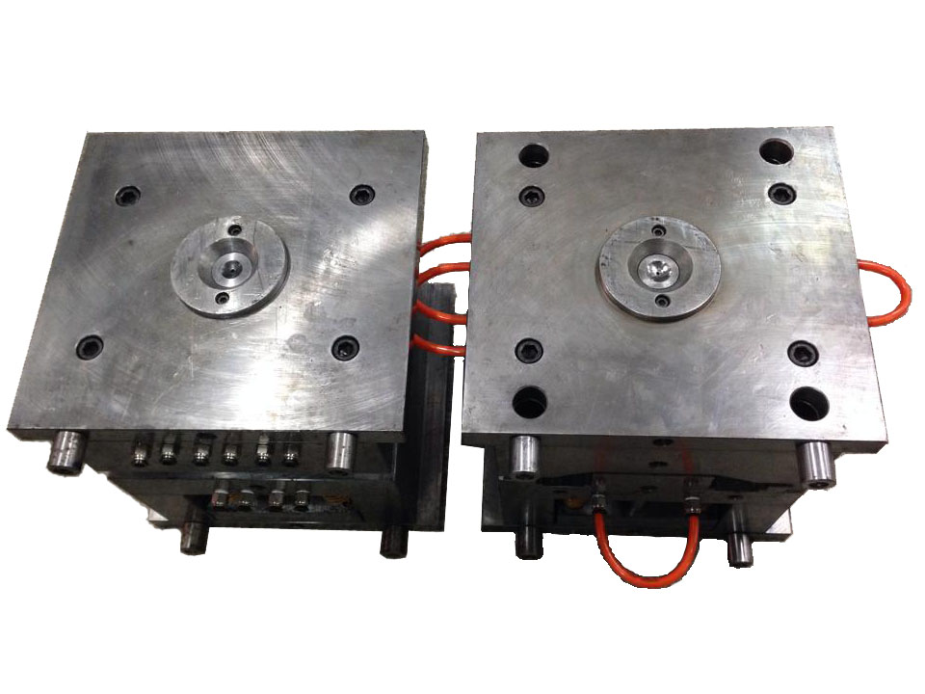
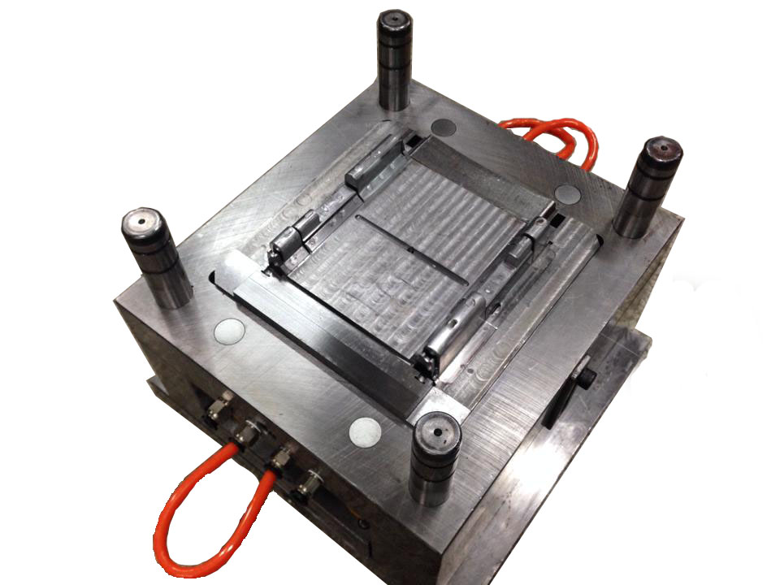
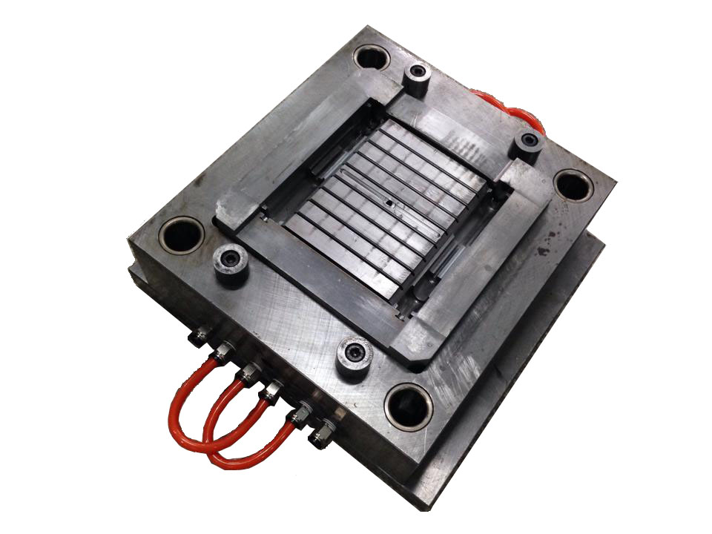
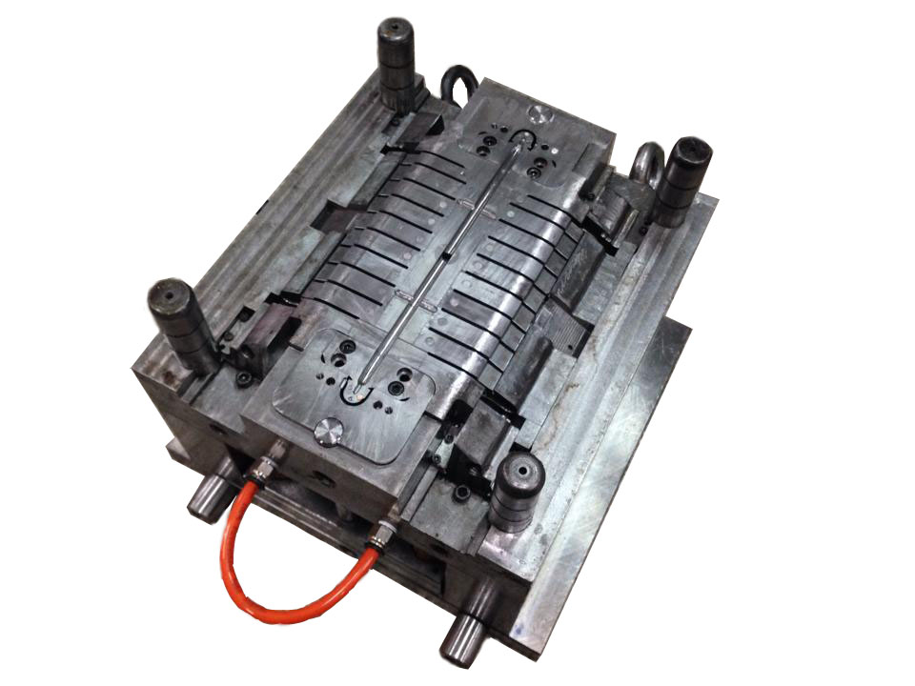
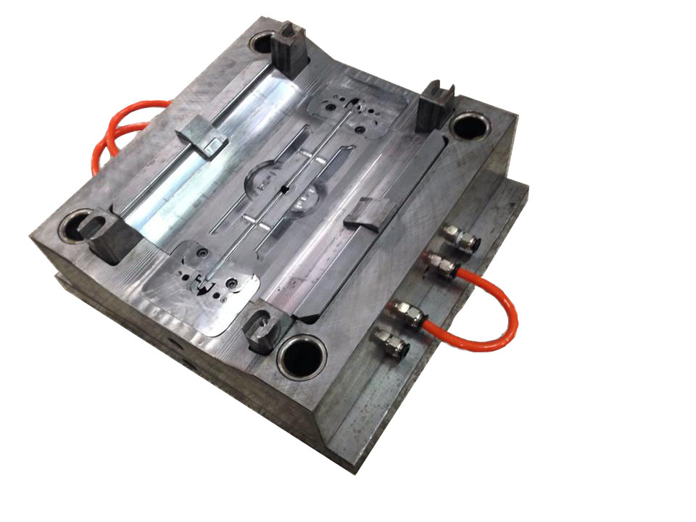
Design and Manking of injection Mould for Dish Rack

Design and Manking of injection Mould for Dish Rack

Design and Manking of injection Mould for Dish Rack

Department of Mechanical Engineering Technology, College of Industrial Technology, King Mongkut’s University of Technology North Bangkok
1518 Piboolsongkram Rd.,Bangkok 10800 Thailand Tel.555-2000 Ext.6429 Welcome to KMUTNB Tool & Die at http://www.kmutnb.ac.th/tdtweb

บทคัดย่อ

โครงงานปริญญานิพนธ์นี้จัดทำขึ้นเพื่อการศึกษาขั้นตอนกรรมวิธีการออกแบบและ สร้างแม่พิมพ์ฉีดพลาสติกที่วางจานที่พัฒนาจนมีขนาดเล็กเหมาะกับการใช้ชีวิตในสังคมปัจจุบัน โดยการใช้ระบบ CAD/CAM/CAE มาช่วยในการออกแบบ วิเคราะห์ และสร้างแม่พิมพ์ฉีดพลาสติก ตลอดจนการใช้เครื่องฉีดพลาสติกในการผลิตชิ้นงานที่วางจาน
การดำเนินโครงงานเริ่มจากการเขียนแบบชิ้นงานที่วางจานที่ได้พัฒนาจากชิ้นงานให้มี ขนาดเล็กและเหมาะสมกับการใช้งาน โดยใช้ซอฟต์แวร์เข้ามาช่วยในการออกแบบชิ้นงานและลักษณะการใช้งาน (CAD) จากนั้นทำการคำนวณค่าต่างๆที่เกี่ยวข้องและทำการวิเคราะห์การไหลของน้ำพลาสติก (CAE) ด้วยโปรแกรม Moldex3D และนำผลที่ได้จากการวิเคราะห์ไปเป็นแนวทางการออกแบบแม่พิมพ์ เพื่อให้เกิดความผิดพลาดในการทำงานน้อยที่สุด จากนั้นใช้ซอฟต์แวร์มาช่วยออกแบบและช่วยในการขึ้นรูปแม่พิมพ์ฉีดพลาสติก (CAM) โดยการสร้างทางเดินของเครื่องมือตัดและส่งไปยังเครื่องจักร CNC เพื่อทำการสร้างแม่พิมพ์
เนื่องจากชิ้นงานมีขนาดใหญ่และเป็นชิ้นงานประกอบ จึงสร้างแม่พิมพ์ฉีดทั้ง 2ชุด (Base & Cover) และใช้พลาสติกชนิด Polypropylene (PP) ในการฉีดด้วยเครื่องฉีดขนาด 50 ตัน ชิ้นงานมีความสมบูรณ์ที่สุดเมื่อมีการตั้งค่าพารามิเตอร์ของเครื่องฉีดโดยที่แม่พิมพ์ฉีดส่วนฐาน(Base) ใช้แรงปิดแม่พิมพ์ 45 ตัน ความดันฉีดที่ใช้ 90 บาร์ ความดันฉีดย้ำ 75 บาร์ ซึ่งได้ใช้อุณหภูมิหลอมเหลวพลาสติก 230 องศาเซลเซียส เวลาที่ใช้ในการฉีดต่อวัฏจักร 30 วินาที และแม่พิมพ์ฉีดส่วนฝา(Cover)ใช้แรงปิดแม่พิมพ์ 45 ตัน ความดันฉีดที่ใช้ 90 บาร์ ความดันฉีดย้ำ 90 บาร์ ซึ่งได้ใช้อุณหภูมิหลอมเหลวพลาสติก 200 องศาเซลเซียส เวลาที่ใช้ในการฉีดต่อวัฏจักร 45 วินาที พบว่าขนาดของชิ้นงานที่ฉีดได้อยู่ในพิกัดความเผื่อที่กำหนดไว้ และชิ้นงานสามารถใช้งานได้ดี

หัวข้อปริญญานิพนธ์ : การออกแบบและสร้างแม่พิมพ์ฉีดพลาสติกที่วางจาน
โดย : นายชานนท์ พลภาค
นายธาดา เฟื่องนคร
นายอรรถกานต์ วุฒิจักร
นายวสันต์ โสภา
นายชุติพงษ์ เกตุทิม
ที่ปรึกษาปริญญานิพนธ์ : อาจารย์มนัส เหรัญญกิจ
อาจารย์ชัยธวัช เหรียญอัมพร
สาขาวิชา : เทคโนโลยีวิศวกรรมแม่พิมพ์และเครื่องมือ
ภาควิชา : เทคโนโลยีวิศวกรรมเครื่องกล
ปีการศึกษา : 2556
วิทยาลัยเทคโนโลยีอุตสาหกรรม
มหาวิทยาลัยเทคโนโลยีพระจอมเกล้าพระนครเหนือ

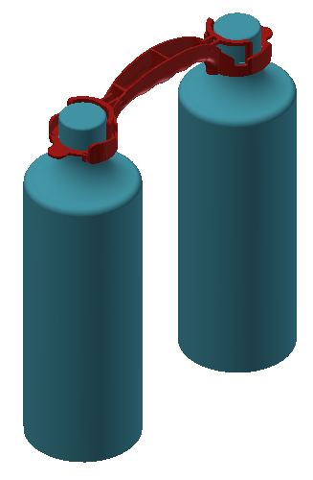



Design and Making of injection Mould for Dish Rack
Mr.Chanon Polpak
Mr.Thada Fuangnakhon
Mr.Vasan Sopa
Mr.Attakarn Wutthichak
Mr.Chutipong Kattim

Project Report Submitted in Partial Fulfillment of the Requirements
for the Bachelor’s Degree of Tools and Die Engineering Technology
Department of Mechanical Engineering Technology
College of Industrial Technology
King Mongkut’s University of Technology North Bangkok
2014

